**Kreuzfahrtbericht ART 354**

San Francisco, 12.02.2019 der

**„Zeit des Indian Summer“**

**26.09.24 - 18.10.2024 (22 Tage)**

|  |  |  |  |  |  |
| --- | --- | --- | --- | --- | --- |
| **Datum** | **Hafen** | **Geplant lt. Ausschreibung**  **Ankunft             Abfahrt** | | **Tatsächliche Zeiten**  **Ankunft       Abfahrt** | |
| 26.09. | Montreal / Kanada |  |  |  |  |
| 27.09. | Montreal / Kanada |  | 21.00 |  | 20.00 |
| 28.09. | Québec City / Kanada | 08.00 | 18.00 | 07.48 | 17.06 |
| 29.09. | Baie-Comeau / Kanada | 08.00 | 15.00 | 09.36 | 14.48 |
| 30.09. | Gaspé / Kanada | 07.00 | 14.00 | 08.54 | 19.30 |
| 01.10. | Charlottetown / Kanada  => Cap aux Meules / Kanada | 12.00 | 19.00 | 13.06 | 18.24 |
| 02.10. | Cap aux Meules / Kanada  => Charlottetown / Kanada | 08.00 | 18.00 | 08.18 | 17.30 |
| 03.10. | Sydney / Kanada | 08.00 | 17.00 | 08.48 | 17.54 |
| 04.10. | Halifax / Kanada | 12.00 |  | 10.54 |  |
| 05.10. | Halifax / Kanada |  | 13.00 |  | 13.00 |
| 06.10. | St. Pierre et Miquelon / Frankreich | 14.00 | 20.00 | cxl | Cxl |
| 07.10. | St. John's / Kanada | 12.00 |  | 07.48 |  |
| 08.10. | St. John's / Kanada |  | 18.00 |  | 17.42 |
| 09.10. | Auf See |  |  |  |  |
| 10.10. | Auf See |  |  |  |  |
| 11.10. | Auf See |  |  |  |  |
| 12.10. | Auf See |  |  |  |  |
| 13.10. | Auf See |  |  |  |  |
| 14.10. | Ringaskiddy / Cork / Irland | 07.00 | 14.00 | 07.18 | 13.30 |
| 15.10. | Plymouth / England | 08.00 | 17.00 | 08.00 | 19.06 |
| 16.10. | Portsmouth / England | 08.00 | 20.00 | 07.48 | 19.36 |
| 17.10. | Auf See |  |  |  |  |
| 18.10. | Bremerhaven | 07.00 |  | 07.18 |  |

**Kapitän** Morten Arne Hansen

**Hotelmanager** Thomas Appenzeller

**Schiffsarzt**  Dr. Karl-Ludwig Kramer & Dr. Klaus Josten

**Staffliste:**



**Passagiere:**

|  |  |  |  |
| --- | --- | --- | --- |
| **Age Between** | **Count** |  | **%age** |
| 0 to 20 years | 2 | 0.24 |
| 21 to 40 years | 16 | 1.93 |
| 41 to 60 years | 75 | 9.06 |
| 61 to 70 years | 335 | 40.46 |
| 71 to 80 years | 304 | 36.71 |
| 81 to 90 years | 94 | 11.35 |
| 91 to 100 years | 2 | 0.24 |
| **Figure Total** | **828** | **100.00** |
|  |  |  |  |
| **Total Guests** | **828** |  |  |
|  |  |  |  |
| Average Age | **69.68** |  |  |

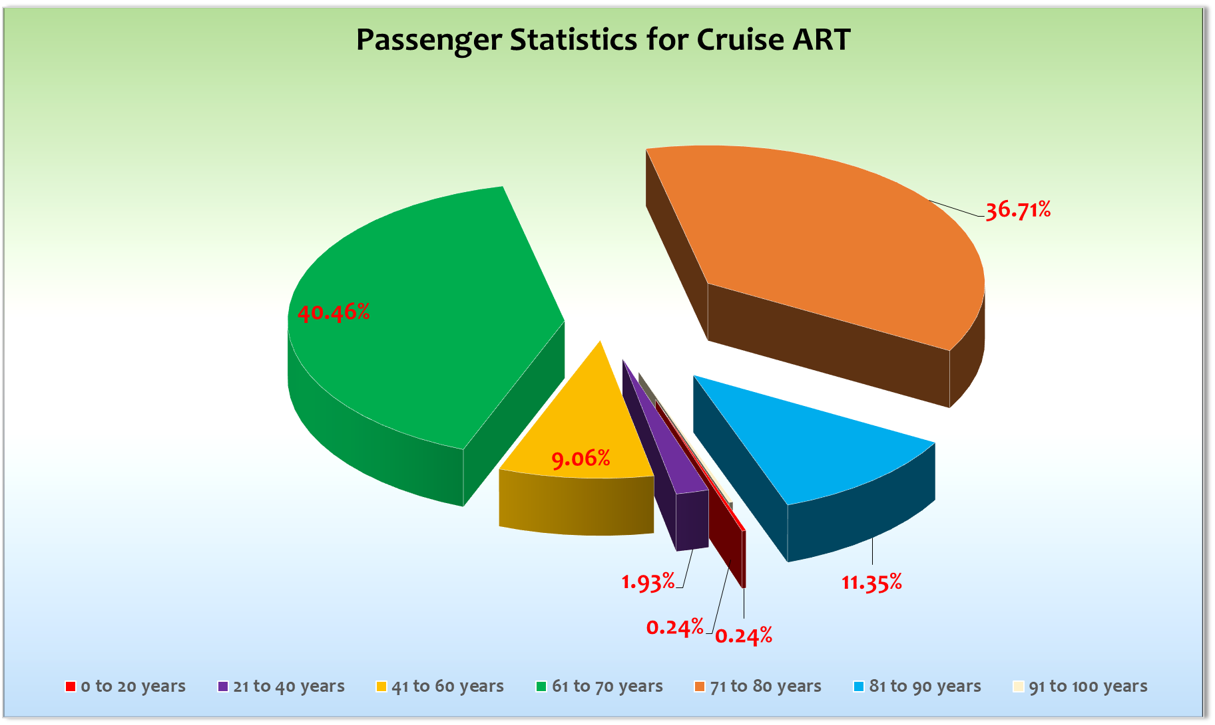

**Unplanmäßige Einstiege**

**Unplanmäßige Ausstiege**

27.09.2024 / Montreal Fr. Susanne Fritz, private Gründe, Reiseabbruch, Birgit & Winfried Fritz

bleiben an Bord bis 18.10.2024

04.10.2024 / Halifax Fr. Henke & Hr. Peters, BN409366, Reiseabbruch

04.10.2024 / Halifax Fr. Schäfer, BN463322, Reiseabbruch

04.10.2024 / Halifax Fr. Jung, BN251583, medizinische Gründe

04.10.2024 / Halifax Fr. Weissenbach, BN534187, medizinische Gründe, Hr. Assmus begleitete sie.

**26.09. Montreal / Kanada**

Die Ein- und Ausschiffung zog sich von früh morgens (06.00 Uhr) bis 21.00 Uhr abends hin! Es hat alles in allem gut funktioniert, auch wenn es hier und da wieder ein paar Überraschungen von Seiten der Agentur gab! Es ist erstaunlich, was in einem eigentlich zivilisiertem Land wie Kanada alles schief laufen kann. Der touristische Gedanke was Struktur und Service angeht wird nach wie vor vergeblich gesucht.

**27.09. Montreal/ Kanada**

Der Tag begann gleich wieder mit einer Überraschung von Seiten der Agentur die man jetzt aber schon als Provokation sehen kann. Entgegen der Ankündigung waren alle Ausflugsbusse auf einmal Schulbusse in denen keine Rollatoren und Rollstühle mitgenommen werden dürfen. Dazu kam, dass die bestätigte Kapazität der Plätze nicht erreicht werden konnte und wir vor Ausflugsbeginn einige Gäste finden mussten, die auf den Ausflug verzichteten. Ein absolutes No Go diese Handhabung. Der Ansprechpartner der Agentur zuckte nur mit den Schultern und verwies auf die verantwortlichen im Büro. Ungeheuerlich! Ein anderes Schiff (Viking), gleiche Agentur, bekam normale Ausflugsbusse, was die Diskussion mit den Gästen natürlich nicht einfacher machte. Von einem Service von Seiten der Agentur kann in keinster Weise die Rede sein!

**28.09. Québec City / Québec / Kanada**

Hier lagen wir wegen 3 anderer Kreuzfahrtschiffe am „hübschen“ Zuckerterminal. Dank eines gut funktionierenden und kostenlosen Shuttle-Service hatten die Gäste kein Problem mit diesem Liegeplatz.

Bei widerum gutem Wetter genossen unsere Gäste Ihre Ausflüge wie privaten Landgänge. Die Stadt war ziemlich überfüllt - bei insgesamt 8000 Kreuzfahrern kein Wunder.

**29.09. Baie-Comeau / Québec / Kanada**

Pünktliche Ankunft an der sehr zentralen Pier. In nur 5 Minuten zu Fuß erreichte man das sehr überschaubare

Stadtzentrum. Die Stadt selber hat nicht viel zu bieten, aber die Ausflüge waren alle OK. Es war gut das wir das Gespräch mit dem Chef der Agentur in Quebec hatten. Seit dem funktioniert alles viel besser!

**30.09. Gaspé / Québec / Kanada - auf Reede**

Pünktliche Ankunft am Ankerplatz. Anfangs sehr windig und die Ausbootung dauerte etwas länger als sonst. Am Nachmittag wurde es ruhiger und so war auch dies ein sehr erfolgreicher Tag.

**01.10. Cap aux Meules / Magdalenen Inseln / Kanada - auf Reede**

Hier war das Ausbooten eine Herausforderung wegen des ungeschützen Reedeplatzes! Wir habenden Gästen mit motorischer Einschränkung von einem Landgang abgeraten und so haben dann „nur“ 450 Gäste einen privaten Landgang durchgeführt. Es erinnert ein bisschen an die Falkland Inseln – landschaftlich sehr karg nicht viel zu bieten und nur Spaziergänge keine Ausflüge.

**02.10. Charlottetown / Prince Edward Island / Kanada**

Ein süßes kleines unaufgeregtes Städtchen mit sehr guter touristischer Infrastruktur. Die Pier sehr zentral und in 5 Minuten erreichte man das Stadtzentrum. Wetter gut, Stimmung gut und auch bei den Ausflügen gab es keine Defizite. Unbedingt wieder mit einplanen!

**03.10. Sydney / Cape Breton Island/Nova Scotia / Kanada**

Hier hat man uns leider kurzfristig eine andere Pier zugeteilt. Der avisierte Liegeplatz war belegt. Der angekündigte Shuttle für Gäste mit Gehhilfe oder ähnlichem hat aber die Entfernung überbrücken können. Auch hier waren die Ausflüge alle OK. Auch Sydney sollte man in Zukunft wieder mit in die Routenplanung einbinden! Auch das Wetter hat sich wieder von der besten Seite gezeigt.

**04.10. Halifax / Nova Scotia / Kanada**

Pünktliche Ankunft am zentralsten Liegplatz den man in Halifax bekommen kann.

Auch hier hatten wir sensationelles Glück mit dem Wetter! Sonne pur und ungewöhnliche 20 °C umrahmten den Landgang. Das einzige Manko war, dass wir Aufgrund der Tide die Gangway von Deck 2 (Schiffseigene Gangway) auf Deck 4 Fingergangway 2 mal verlegen mussten. Das war nicht das Problem, aber in der Zeit von 02.00 Uhr – 06.30 Uhr konnte man das Schiff nicht verlassen und auch nicht zurückkehren. Die örtlichen Behörden waren leider nicht in der Lage Personal in dieser Zeit zur Verfügung zu stellen. Da unsere Gäste ja nicht zu den Nachtschwärmern gehören kam es auch nicht zu irendwelchen Beschwerden.

**05.10. Halifax / Nova Scotia / Kanada**

Nach einer ruhiger Nacht im Hafen genossen unsere Gäste noch einen halben Tag in dieser wirklich schönen Stadt. Wir haben den Aufenthalt um eine Stunde verlängert, sodass wir sicher stellen konnten, dass die Ausflüge nicht vor dem Sonnenaufgang beginnen mussten.

**06.10. St. Pierre et Miquelon / Frankreich**

Leider mussten wir diesen Hafen ausfallen lassen. Bei angekündigten östlichen Winden von konstant 30 Knoten und keinen Schleppern und steigender Tendenz hätte wir evtl. noch Anlegen können, jedoch bei dem später angekündigten Wind von 40 - 45 Knoten nicht wieder abfahren können. Erst am nächsten Morgen hätte es laut Wetterbericht ein kleines Fenster gegeben mit der Möglichkeit des Auslaufens. Um die Liegezeit in St. John‘s nicht zu gefährden und somit die Hälfte aller gebuchten Ausflüge zu stornieren, haben wir dann direkt Kurs auf St. John‘s genommen wo wir dann bereits morgens um 08.00 Uhr an der Pier festgemacht haben.

**07.10. und 08.10. St. John's / Neufundland / Kanada**

Pünktliche Ankunft an der stadtnahen Pier bei dem für St. John‘s üblichen Nieselregen und 9°C.

Unsere Gäste hatten somit 2 volle Tage in St. Johns. Wir konnten einige für den Nachmittag geplanten Ausflüge auf den Vormittag vorverlegen. Ausflüge waren alle OK und am 2. Tag spielte auch das Wetter mit!

Eine schöne Auslaufparty bei schöner Abendsonne umrahmten den Abschied von Kanada. Es folgten 5 ruhige Seetage mit alle erdenklichen Unterhaltungsprogrammen die uns zur Verfügung standen. Somit kam zu keiner Zeit Langeweile auf.

**14.10. Ringaskiddy / Cork / Irland**

Nach einer ruhigen Atlantiküberquerung erreichten wir pünktlich die Containerpier in Ringaskiddy. Hier gibt es außer einer Kuhwiese, 12 Häusern und einem Containerhafen nichts zu sehen. Leider war der Liegeplatz in Cobh von einem MSC Klopper belegt. Wir haben den Gästen für € 15,- einen Transfer nach Cork angeboten. Ein Shuttlebus Angebot nach Cobh macht keinen Sinn weil die einfache Fahrtzeit dorthin 45 Minuten beträgt. Nach Cork sind es nur 25 Minuten! Leicht bewölkt bei 13°C begleiteten den Landgang. Ausflüge alle ok.

Nach 5 Seetagen war der Hafen von Ringaskiddy natürlich ein phsychologischer Stolperstein. Es gab einige Gäste die enttäuscht waren, weil Sie sich das ganz anders vorgestellt haben. Auch wenn es im Katalog so ausgeschrieben war, ist der Hafen für jemanden der keinen Ausflug gebucht hat ein verlorener Tag. Wir haben die Gäste zu Beginn der Reise aber auch darüber im Tagesprogramm informiert, dass wenn man etwas sehen möchte, besser den Transfer nach Cork buchen sollte!

**15.10. Plymouth / England / Großbritannien**

Auch hier wieder pünktliche Ankunft. Gott sei Dank auf der inneren Reede! Somit betrug der Tenderweg nur 1,2 sm und es war eine sinnvolle Ausbootung möglich. Das Wetter war sehr britisch (wechselhaft mit Nieselregen und 15°C). Wie immer wurden unsere Gäste sehr herzlich an Land Willkommen geheißen und alle waren begeistert von dem nicht alltäglichen Willkommnen für Kreuzfahrer. Ausflüge alle OK!

**16.10. Portsmouth / England / Großbritannien**

Auch hier wieder pünktliche Ankunft an der gewohnten Pier. Es gab wieder den sehr gut funktionierenden und kostenlosen Shuttle-Bus (Service mit 4 Stopps und einer 15 minütigen Taktung - Super!)

Ein schöner letzter Tag der Kreuzfahrt mit gutem Wetter und erfolgreichen Ausflügen.

**18.10. Bremerhaven**

Pünktliche Ankunft an der Columbuskaje um 07.30 Uhr. Gepäcktransport verlief reibungslos und die Ausschiffung war um 10.00 Uhr beendet. Tagesbesucher alles ok! Wir haben um 14.00 Uhr mit der Einschiffung begonnen da bereits 450 Gäste um 13.45 Uhr im Terminal waren und bereits den „Pre-Check-in“

ab 13.00 Uhr genutzt hatten. Um 17.30 Uhr war die Einschiffung beendet und alle 1119 Gäste waren an Bord. 18.00 Uhr Rettungsübung, 19.00 Uhr Abfahrt mit gut besuchter Auslaufparty!

**Hoteldepartment**

Auch auf dieser Reise hat sich das gesamte Hotelteam sehr bemüht, unsere Gäste kulinarisch zu verwöhnen.

Bei einer 44-tägigen Reise gibt es natürlich auch mal das ein oder andere sich wiederholende Gericht auf der Speisekarte. Einige Gäste haben dies leider bemängelt.

**Hospital**

Auch auf dem 2. Abschnitt der Kanada Reise gab es einige Gäste mit Grippe Sympthomen. Auffällig war, dass der Arzt Dr. Klaus Josten sehr schlecht beurteilt wurde und somit auch die Beurteilung des gesamten Hospital-Teams sehr beeinflusst hat. Ich glaubem, dass ihm das Fingerspitzengefühl für unsere Gäste manchmal fehlt und vergisst in seinen Formulierungen, das sie zahlenden Kreuzfahrtpassagiere sind und nicht nur Patienten. Ich hatte leider einige Gespräckstermine mit Gäste wegen ihm.

In Zukunft muss bitte unbedingt dafür Sorge getragen werden, dass wir immer 2 Krankenschwestern an Bord haben.  
Desweiteren würde ich auch vorschlagen, dass wenn notwendig, die Öffnungszeiten des Hospitals anzupassen oder notfalls auch Termine vergeben müssen, damit das Wartezimmer nicht überfüllt ist und Gäste sogar im Treppenhaus warten müssen.

**Bridge / BSM / Technik**

NIL

**E-Bikes**

Der E- Bike Guide Tobias ist in seinen verdienten Urlaub gegangen. Er hat einen sehr guten Job gemacht.   
Die Touren in den letzten beiden Häfen musste er leider absagen aus eigenen gesundheitlichen Gründen.   
Die Gäste haben volle Verständniss gezeigt. Ansosnten ist das Angebot bei den Gästen sehr gut angekommen.

**Entertainment Bericht von Rainer Groeber**

**Showensemble:**

Das Showensemble spielte bedingt durch kompletten Ausfall von Bea und Krankheit von Martina nur  
**5 Shows,** sowie **2** verschiedene Specialswährend der 22Tage Reise:

The Best Party, Queen, La Cabariete, Love, Elements

Die Shows des Ensembles waren gut besucht.   
Alle Sänger(innen) hatten auch ein Solo Special in der Casablanca Bar!

**Gastkünstler:**

|  |  |  |
| --- | --- | --- |
| **Christine und Karsten** | **Rothe / Schröder** | **Tanzpaar 2 Shows und Tanzkurs** |
| **Monika** | **Bylitza** | **Kommunikation 8 Vorträge** |
| **Tim** | **Boltz** | **Comedian 2 Shows** |
| **Kinga** | **Dobay** | **Sängerin 2 Shows** |
| **Sophie** | **Moser** | **Violine 3 Shows** |
| **Harald** | **Borgner** | **Sänger 3 Shows** |
| **Christoph** | **Wegener** | **Pianist täglich** |
| **Jörg** | **Hertel** | **Lektor 8x Lektorat** |
| **Manfred** | **Schade** | **Pfarrer 8x Andachten 2x Gottesdienst** |

**Frühschoppen:**Maritimer Frühschoppen, Stadl Frühschoppen

**Sonstige Veranstaltungen:**

Willkommens Party, Flower Power Party, Black and White Party, Rock Party

**Fazit:**

Es war wie der erste Teil auch eine sehr schöne interessante Reise. Die Gäste hatten auch hier Glück   
mit dem Wetter und waren dementsprechend gut gelaunt. Die Shows waren meist gut besucht.

**Rainer Groeber /** Entertainment Manager / MS Artania